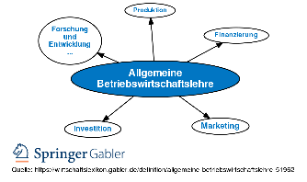

**Betriebswirtschaftslehre**

**Steuer**

*(UstG- Umsatzsteuergesetz)*

**Wer zahlt Steuer?**

Unternehmer die gegen Waren oder Dienstleistungen im Rahmen seines Unternehmens liefert oder leistet

**umsatzsteuerbefreit:**

gewisse Portogebühren für Postdienstleistungen